AUDYT INFORMATYCZNY

Firma telekomunikacyjna XYZ.

Audyt informatyczny w formie raportu napisanego językiem naturalnym przez:

* [Aleksandra Różańska](mailto:aleksandra.rozanska@edu.uekat.pl)
* [Szymon Czuszek](mailto:szymon@czuszek.pl)

***Spis treści:***

**1. Opis przypadku biznesowego 1**

**2. Metoda Albany 2**

**3. Inwentaryzacja procesów 4**

**4. Struktura organizacji 5**

**5. Inwentaryzacja 5**

5.1. Podsumowanie 5

5.2. Dokumenty 6

5.3. Oprogramowanie 7

5.4. Usługi 7

**6. Macierz RASCI 8**

**7. Analiza ryzyk 8**

7.1. Identyfikacja ryzyka 8

7.2. Klasyfikacja ryzyka 10

**8. Mapa ciepła 11**

**9. Projektowanie wskaźników audytu 11**

**Załączniki 12**

# 1. Opis przypadku biznesowego

Firma telekomunikacyjna, z ponad pięćdziesięcioletnim doświadczeniem na rynku, stanęła w obliczu dynamicznie zmieniającego się otoczenia biznesowego. Świadoma rosnących oczekiwań klientów w erze cyfrowej, gdzie szybkość, niezawodność i spersonalizowane podejście są kluczowe, zdecydowała się na ambitny plan rozwoju. Zespół zarządzający podjął strategiczną decyzję o kompleksowej modernizacji infrastruktury sieciowej, wdrażając innowacyjne technologie celem zwiększenia wydajności usług internetowych.

Celem tej modernizacji było nie tylko sprostanie oczekiwaniom klientów, ale także przewyższenie ich potrzeb poprzez rozbudowę oferty o nowoczesne rozwiązania IoT oraz usługi chmurowe. Koncentrując się na zwiększeniu kompetencji zespołu, firma przeprowadziła intensywne szkolenia dla pracowników, zapewniając im niezbędne narzędzia do doskonalenia w obszarze najnowszych technologii cyfrowych.

Kluczowym elementem strategii było również budowanie partnerskich relacji z liderami branżowymi, co umożliwiło firmie dostęp do najnowszych osiągnięć technologicznych. Ta ścisła współpraca przekłada się na szybsze wdrażanie innowacyjnych rozwiązań, umożliwiając dostarczanie klientom kompleksowych usług telekomunikacyjnych, idealnie dostosowanych do ich indywidualnych potrzeb.

Skutkiem tych działań była zauważalna poprawa pozycji firmy na rynku, wzrost zaufania klientów oraz wypracowanie reputacji dostawcy innowacyjnych i niezawodnych usług telekomunikacyjnych. Modernizacja infrastruktury sieciowej nie tylko zapewniła szybszy przepływ danych, ale również sprawiła, że klienci mogli cieszyć się wyjątkową szybkością i doskonałą jakością świadczonych usług.

Rozwój usług chmurowych oraz nowoczesnych rozwiązań IoT przyczynił się do zróżnicowania oferty firmy, otwierając nowe źródła przychodów. Ta dywersyfikacja umożliwiła firmie elastyczne reagowanie na potrzeby rynku oraz umocnienie swojej pozycji jako lidera oferującego kompleksowe rozwiązania telekomunikacyjne.

Rezultatem tych strategicznych inwestycji było zdobycie przewagi konkurencyjnej, co przełożyło się na wzrost lojalności klientów i stabilny rozwój firmy. Stała ewolucja oraz inwestycje w innowacje umożliwiły firmie utrzymanie dynamicznego tempa rozwoju, jednocześnie umacniając jej pozycję jako prekursora w dziedzinie komunikacji i usług cyfrowych. Otwartość na zmiany, umiejętność adaptacji oraz konsekwentne dążenie do doskonalenia sprawiły, że firma stała się punktem odniesienia dla innych podmiotów branży telekomunikacyjnej, wyznaczając nowe standardy i inspirując do ciągłego doskonalenia.

# 2. Metoda Albany

1. Relacja między strategią informatyzacji i działalnością firmy: Planujemy zintegrować strategię informatyzacji jako kluczowy element naszej działalności. Inwestycje w nowoczesne technologie umożliwiają nam doskonalenie oferowanych usług, wprowadzanie innowacji oraz zwiększenie bezpieczeństwa naszych systemów.
2. Stała przewaga konkurencyjna firmy: Przewaga konkurencyjna wynikać będzie z naszej zdolności do szybkiego dostosowania się do zmieniających się trendów rynkowych i innowacyjności. IT będzie kluczowym narzędziem, ale będziemy również kłaść nacisk na obsługę klienta i doskonalenie jakości usług.
3. Kluczowe kompetencje firmy: Nasze kluczowe kompetencje będą obejmować umiejętność śledzenia trendów rynkowych, szybką adaptację do zmian oraz innowacyjność w dostarczaniu usług, częściowo opartą na zaawansowanych technologiach IT.
4. Przedsiębiorczość i kreatywność głównych menedżerów: Nasza kadra zarządzająca zostanie zachęcona do poszukiwania nowych rozwiązań i podejmowania ryzyka w zgodzie z określonymi strategiami.
5. Chęć do ryzyka u głównych menedżerów: Będziemy podejmować kontrolowane ryzyko, szczególnie w kontekście inwestycji w nowe technologie, rozwój produktów i ekspansję rynkową.
6. Posiadanie zdolności analitycznych przez głównych menedżerów: Nasza kadra kierownicza będzie aktywnie wykorzystywać dane rynkowe i technologiczne do podejmowania trafnych decyzji biznesowych.
7. Ocena zasięgu działania i konkurencji przez firmę: Skupimy się na analizie geograficznej rynku oraz monitorowaniu konkurencji, aby lepiej zrozumieć oczekiwania klientów i trendów rynkowych.
8. Główne produkty i usługi oferowane odbiorcom: Nasza oferta będzie opierać się na usługach telekomunikacyjnych, internetowych, mobilnych oraz różnorodnych pakietach komunikacyjnych.
9. Dostarczanie produktów i usług: Zintegrujemy infrastrukturę sieciową telekomunikacyjną, aby dostarczać usługi przez różne kanały, w tym sieci kablowe, satelitarne, internetowe i mobilne.
10. Prognoza dotycząca liczby odbiorców: Przewidujemy dynamiczne zmiany liczby klientów, w zależności od jakości oferowanych usług, innowacyjności i zmian rynkowych.
11. Ogólna strategia firmy: Nasza strategia koncentruje się na doskonaleniu usług, inwestycjach w innowacje, ekspansji na nowe rynki i utrzymaniu konkurencyjności.
12. Strategia międzynarodowego zasięgu działania: Rozważamy ekspansję na rynki zagraniczne, dlatego przygotowujemy odpowiednią strategię międzynarodową.
13. Spójność strategii IT z długoterminowymi celami: Nasza strategia IT będzie ściśle związana z naszymi długoterminowymi celami, wspierając innowacyjność, poprawę jakości usług i wzmacnianie bezpieczeństwa.
14. Spójność strategii IT z pożądanym stopniem ryzyka, zasobami i czasem: Strategia IT będzie odpowiednio skalowalna i realistyczna, dopasowana do naszych zasobów, pożądanego poziomu ryzyka oraz harmonogramu.
15. Organizacja ucząca się w kontekście przyswajania nowych technologii: Wprowadzamy programy szkoleniowe, promujemy innowacyjne podejście i zachęcamy pracowników do eksperymentowania z nowymi rozwiązaniami.
16. Wsparcie struktury, procesów i systemów dla strategii: Nasza struktura organizacyjna i systemy będą elastyczne, wspierając szybką adaptację do zmian rynkowych oraz innowacyjność.
17. Zmiany niezbędne dla osiągnięcia sukcesu w 2-5 latach: Planujemy rozwój nowych usług, inwestycje w nowe technologie, ekspansję rynkową i budowanie partnerstw strategicznych.
18. Potencjalne współpracę z innymi organizacjami lub osobami: Rozważamy współpracę z partnerami, aby zyskać dostęp do nowych rynków lub technologii oraz zwiększyć integrację usług.
19. Potrzeba szkoleń związanych z planowanymi zmianami: Planujemy szkolenia dla pracowników, aby rozwijać nowe umiejętności i dostosować się do zmian.
20. Wymagania jakościowe i ilościowe dla mierników sukcesu: Planujemy monitorować mierniki sukcesu, takie jak wzrost bazy klientów, udział w rynku, poprawa jakości usług oraz efektywność kosztowa wprowadzonych zmian.

# 3. Inwentaryzacja procesów

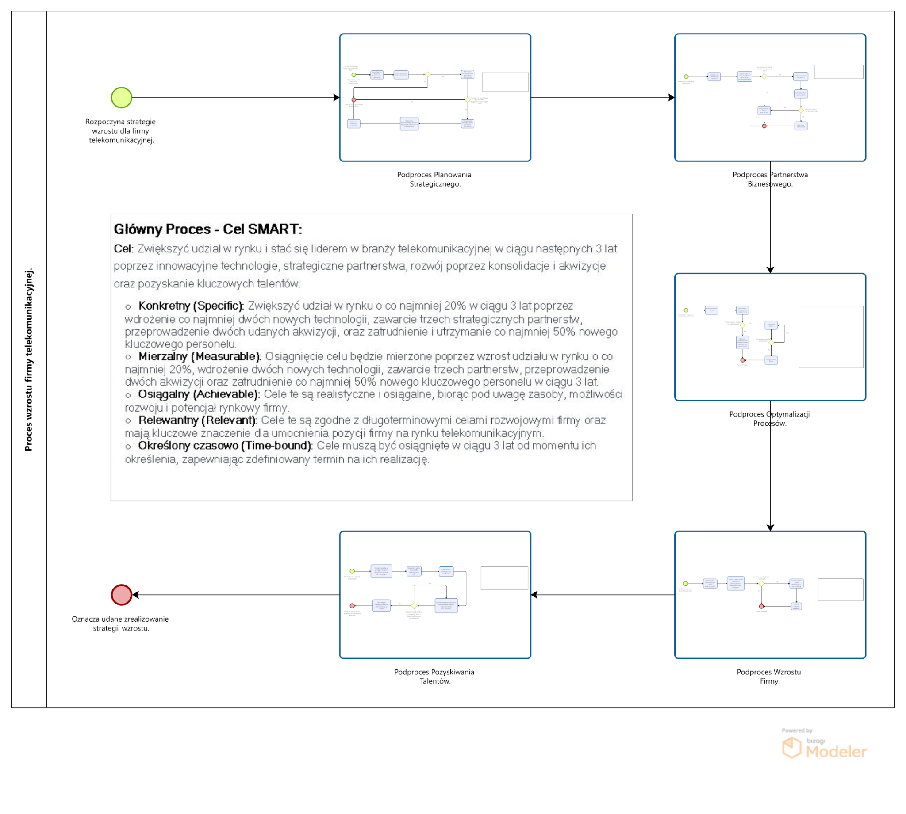

* *Pełny proces biznesowy można znaleźć w suplemencie do raportu.*

# 4. Struktura organizacji

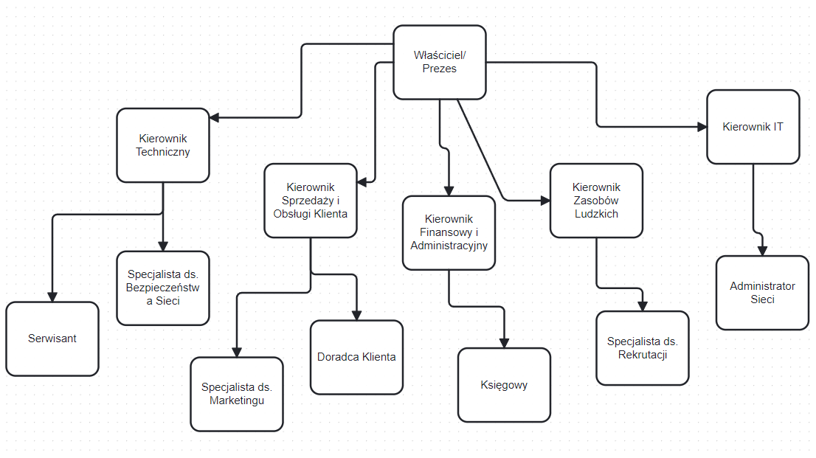

# 5. Inwentaryzacja

## 5.1. Podsumowanie

| **Kategoria** | **Podkategoria** | **Ilość** |
| --- | --- | --- |
| Infrastruktura sieciowa | Router | 5 |
| Infrastruktura sieciowa | Przełącznik | 10 |
| Infrastruktura sieciowa | Serwer | 20 |
| Infrastruktura sieciowa | Urządzenie do monitorowania | 3 |
| Sprzęt komputerowy | Laptop | 50 |
| Sprzęt komputerowy | Stacjonarny komputer | 20 |
| Sprzęt komputerowy | Monitor | 70 |
| Sprzęt komputerowy | Drukarka | 10 |
| Urządzenia mobilne | Smartfon służbowy | 30 |
| Urządzenia mobilne | Tablet | 10 |
| Urządzenia IoT | Czujnik IoT w infrastrukturze | 50 |
| Urządzenia IoT | Urządzenie IoT dla klientów | 100 |
| Flota samochodów | Samochód dostawczy | 3 |
| Flota samochodów | Samochód serwisowy | 2 |
| Systemy bezpieczeństwa | Kamera monitoringu | 15 |
| Systemy bezpieczeństwa | System kontroli dostępu | 3 |
| Systemy bezpieczeństwa | System alarmowy | 5 |
| Zasoby ludzkie | Pracownicy działu IT | 10 |
| Zasoby ludzkie | Pracownicy obsługujący klientów | 30 |
| Zasoby ludzkie | Specjaliści ds. bezpieczeństwa informacji | 5 |
| Oprogramowanie | Licencje na oprogramowanie biurowe | 50 |
| Oprogramowanie | Licencje na oprogramowanie do zarządzania projektami | 10 |
| Oprogramowanie | Licencje na oprogramowanie antywirusowe | 30 |
| Zasoby chmurowe | Wykorzystane zasoby chmurowe (pamięć, przestrzeń dyskowa w GB) | 100 |
| Zasoby chmurowe | Liczba maszyn wirtualnych w chmurze | 10 |
| Dane klientów i transakcji | Ilość przechowywanych danych klientów (w GB) | 500 |
| Dane klientów i transakcji | Ilość transakcji przetwarzanych dziennie | 2000 |
| Zasoby finansowe | Budżet na rozwój technologii | 500 000zł |
| Zasoby finansowe | Rezerwy na awarie i naprawy | 100 000zł |
| Zasoby intelektualne | Liczba patentów posiadanych przez firmę | 5 |
| Zasoby intelektualne | Wartość oszacowana dla własności intelektualnej | 3 000 000zł |
| Zasoby szkoleniowe | Liczba dostępnych szkoleń dla pracowników w ciągu roku | 20 |
| Zasoby szkoleniowe | Budżet na szkolenia | 50 000zł |
| Inne zasoby | Liczba kontraktów z partnerami | 5 |
| Inne zasoby | Ilość użytkowanych usług chmurowych | 3 |

## 5.2. Dokumenty

| **Kategoria** | **Element** |
| --- | --- |
| Dokumenty | Umowy z dostawcami sprzętu telekomunikacyjnego |
| Dokumenty | Umowy na dostarczanie usług sieciowych dla klientów |
| Dokumenty | Polityka Bezpieczeństwa Informacji |
| Dokumenty | Procedury awaryjne i odtwarzania danych |
| Dokumenty | Dokumentacja konfiguracji sieciowej |
| Dokumenty | Instrukcje obsługi sprzętu telekomunikacyjnego |
| Dokumenty | Raporty o wydajności sieci |
| Dokumenty | Analizy zagrożeń dla bezpieczeństwa informatycznego |

## 5.3. Oprogramowanie

| **Kategoria** | **Element** |
| --- | --- |
| Oprogramowanie | Windows Server 2019 |
| Oprogramowanie | Linux CentOS 8 |
| Oprogramowanie | Microsoft Office 365 |
| Oprogramowanie | Google Workspace |
| Oprogramowanie | Jira |
| Oprogramowanie | Asana |
| Oprogramowanie | Symantec Endpoint Protection |
| Oprogramowanie | McAfee Total Protection |
| Oprogramowanie | Adobe Creative Cloud (Photoshop |
| Oprogramowanie | CorelDRAW Graphics Suite |
| Oprogramowanie | Cisco Firepower Threat Defense |
| Oprogramowanie | Palo Alto Networks Panorama |
| Oprogramowanie | Oracle MICROS Simphony |
| Oprogramowanie | Square for Restaurants |
| Oprogramowanie | Geotab |
| Oprogramowanie | Verizon Connect |
| Oprogramowanie | SolarWinds Network Performance Monitor |
| Oprogramowanie | Nagios |

## 5.4. Usługi

| **Kategoria** | **Element** |
| --- | --- |
| Usługi | Świadczenie usług internetowych |
| Usługi | Usługi wideokonferencji dla firm |
| Usługi | Monitorowanie zagrożeń cybernetycznych |
| Usługi | Audyt bezpieczeństwa sieciowego |
| Usługi | Helpdesk dla klientów |
| Usługi | Usługi serwisowe dla sprzętu telekomunikacyjnego |
| Usługi | Szkolenia z obsługi nowych produktów telekomunikacyjnych |
| Usługi | Kursy z zakresu bezpieczeństwa cyfrowego |
| Usługi | Hosting aplikacji w chmurze |
| Usługi | Przechowywanie danych w chmurze |
| Usługi | Doradztwo w zakresie strategii rozwoju IT |
| Usługi | Konsultacje dotyczące optymalizacji infrastruktury sieciowej |

# 6. Macierz RASCI

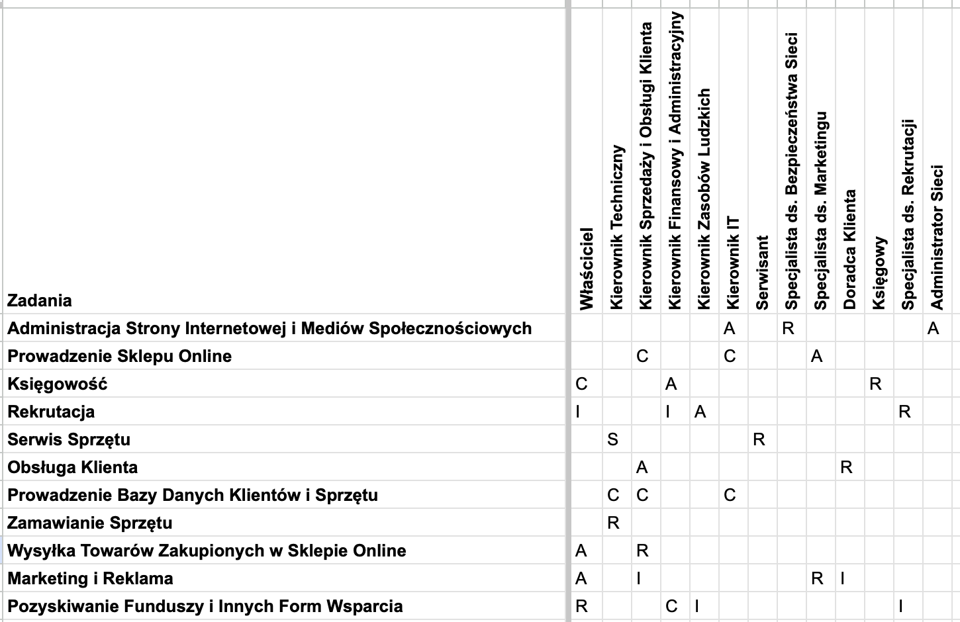

# 7. Analiza ryzyk

## 7.1. Identyfikacja ryzyka

1. Co może dziać się źle?

* Może wystąpić nieplanowana przerwa w świadczeniu usług z powodu awarii technicznej.
* Może dojść do naruszenia bezpieczeństwa sieci, co prowadzi do utraty danych lub ataków hakerskich.

1. Gdzie można ponieść straty?

* Straty mogą wynikać z utraty klientów z powodu niskiej jakości usług.
* Ataki hakerskie mogą spowodować straty finansowe i reputacyjne.

1. Co musi się udać, aby można było osiągnąć cel?

* Niezbędne jest zapewnienie niezawodności sieci i usług.
* Rozwój i utrzymanie innowacyjnych rozwiązań telekomunikacyjnych.

1. Gdzie tkwią nasze słabości?

* Słabości mogą tkwić w zabezpieczeniach sieciowych, obsłudze klienta oraz dostępie do nowych technologii.

1. Jakie składniki majątku musimy chronić?

* Niezbędne jest zabezpieczenie infrastruktury sieciowej, danych klientów oraz wartościowych patentów lub technologii.

1. Czy mamy majątek łatwy do upłynnienia albo taki, który może być wykorzystywany alternatywnie?

* Zasoby technologiczne i własność intelektualna mogą być wykorzystywane alternatywnie lub sprzedawane. Firma ta posiada np. flotę samochodów, które w łatwy sposób można spieniężyć na rynku wtórnym lub wykorzystać w alternatywny sposób wynajmując je po godzinach na dostawy produktów etc. Wyspecjalizowani pracownicy posiadają zdolności, które można wykorzystać również w innych działaniach operacyjnych.

1. Jakie są możliwości kradzieży?

* Możliwe są kradzieże danych klientów, ataki hakerskie lub kradzież własności intelektualnej. Może zdarzyć się kradzież aktywów trwałych, jak np. kradzież samochodu.

1. Jak można zakłócić funkcjonowanie instytucji?

* Funkcjonowanie może być zakłócone poprzez cyberatak, utratę zasilania lub awarię sprzętu.
* Niekorzystne regulacje rządowe wpływające/regulujące działanie przedsiębiorstwa.

1. Czy zostały wyznaczone wskaźniki sukcesu (cele i wymagania)?

* Cele sukcesu mogą obejmować wzrost bazy klientów, poprawę jakości usług, innowacje technologiczne i bezpieczeństwo sieci.

a) Wzrost bazy klientów:

- Podstawowy poziom wymagalności KPI: Liczba nowych klientów miesięcznie.

- Średni poziom wymagalności KPI: Współczynnik retencji klientów (proporcja klientów, którzy pozostają z firmą przez określony czas).

- Wysoki poziom wymagalności KPI: Współczynnik konwersji sprzedaży (odsetek potencjalnych klientów, którzy stają się płatnymi klientami).

b) Poprawa jakości usług:

- Podstawowy poziom wymagalności KPI: Czas reakcji na zgłoszenia klientów.

- Średni poziom wymagalności KPI: Wskaźnik satysfakcji klienta (ankiety, opinie, oceny klientów).

- Wysoki poziom wymagalności KPI: Wskaźnik NPS (Net Promoter Score) - ilość polecających firmę klientów minus ilość odradzających ją.

c) Innowacje technologiczne:

- Podstawowy poziom wymagalności KPI: Liczba nowych produktów/usług w ciągu roku.

- Średni poziom wymagalności KPI: Stopień wykorzystania nowych technologii w porównaniu do konkurencji.

- Wysoki poziom wymagalności KPI: Wskaźnik adaptacji klientów do nowych technologii/usług.

d) Bezpieczeństwo sieci:

- Podstawowy poziom wymagalności KPI: Liczba incydentów bezpieczeństwa w danym okresie.

- Średni poziom wymagalności KPI: Czas wykrywania i reakcji na incydenty.

- Wysoki poziom wymagalności KPI: Poziom zgodności z regulacjami dotyczącymi ochrony danych.

1. Dostęp do jakich informacji jest konieczny dla sprawnego funkcjonowania instytucji?

* Dostęp do danych klientów, informacji dotyczących infrastruktury sieciowej i trendów rynkowych jest niezbędny.

1. Na co wydaje się najwięcej środków pieniężnych?

* Inwestycje w rozwój sieci, technologii oraz zapewnienie wysokiej jakości obsługi klienta mogą absorbować największe środki pieniężne.

1. Jakie są źródła finansowania naszej instytucji?

* Źródła finansowania mogą obejmować przychody z abonamentów, inwestycje kapitałowe, pożyczki bankowe lub inwestorów zewnętrznych.

1. Które z procesów realizowanych przez naszą instytucję są najbardziej skomplikowane?

* Implementacja nowych technologii, utrzymanie infrastruktury sieciowej i zapewnienie bezpieczeństwa danych mogą być procesami skomplikowanymi.

1. Które z podejmowanych decyzji są obarczone największym ryzykiem?

* Decyzje dotyczące nowych inwestycji technologicznych, strategii rozwoju rynkowego i zarządzania ryzykiem mogą być obarczone największym ryzykiem.

## 7.2. Klasyfikacja ryzyka

1. **Ryzyko technologiczne**:

* Szybki postęp technologiczny może sprawić, że nowo wprowadzone rozwiązania stają się przestarzałe w krótkim czasie.
* Problemy z integracją nowych technologii z istniejącą infrastrukturą mogą prowadzić do zakłóceń w świadczeniu usług.

1. **Ryzyko szkoleń i kompetencji pracowników**:

* Pomimo intensywnych szkoleń, pracownicy mogą mieć trudności w dostosowaniu się do nowych technologii, co może wpływać na wydajność i jakość świadczonych usług.
* Konieczność ciągłego doskonalenia kompetencji w dynamicznym środowisku cyfrowym może generować koszty i wymagać znacznego nakładu czasu.

1. **Ryzyko bezpieczeństwa**:

* Wzrost zastosowania internetu rzeczy (IoT) może zwiększać potencjalne zagrożenia związane z bezpieczeństwem danych i prywatnością klientów.
* Ataki hakerskie mogą stanowić poważne zagrożenie dla infrastruktury sieciowej, zwłaszcza w przypadku wprowadzania nowych rozwiązań.

1. **Ryzyko konkurencyjne**:

* Konkurencja w branży telekomunikacyjnej jest intensywna, co może prowadzić do presji na ceny i marże.
* Inne firmy mogą szybko reagować na wprowadzenie nowych usług, konkurując bezpośrednio z ofertą firmy.

1. **Ryzyko regulacyjne**:

* Zmiany w przepisach i regulacjach dotyczących telekomunikacji mogą wpływać na sposób świadczenia usług i generować dodatkowe koszty związane z dostosowywaniem się do nowych wymogów.

1. **Ryzyko partnerskie**:

* Zawarcie partnerstw z firmami branżowymi niesie ze sobą ryzyko niewłaściwej współpracy, problemów z zarządzaniem relacjami biznesowymi lub ewentualnego upadku partnera, co może wpływać na dostępność nowych technologii.

1. **Ryzyko ekonomiczne**:

* Zmiany w warunkach gospodarczych mogą wpływać na decyzje klientów dotyczące wydatków na usługi telekomunikacyjne.
* Niestabilność rynków może wprowadzić trudności finansowe, zwłaszcza jeśli firma jest uzależniona od zewnętrznych źródeł finansowania.

# 8. Mapa ciepła

| **5. Prawie pewne** |  |  |  | Ryzyko bezpieczeństwa |  |
| --- | --- | --- | --- | --- | --- |
| **4. Prawdopodobne** |  | Ryzyko konkurencyjne | Ryzyko technologiczne; Ryzyko ekonomiczne |  |  |
| **3. Możliwe** |  | Ryzyko szkoleń i kompetencji pracowników |  | Ryzyko regulacyjne |  |
| **2. Nieprawdopodobne** | Ryzyko partnerskie |  |  |  |  |
| **1. Rzadkie** |  |  |  |  |  |
| **Prawdopodobieństwo / Szkoda** | **1. Nieznaczna szkoda** | **2. Niska szkoda** | **3. Średnia szkoda** | **4. Wielka szkoda** | **5. Szkoda katastroficzna** |

# 9. Projektowanie wskaźników audytu

1. **Wskaźniki obsługi klienta**:

* Poziom zadowolenia klienta z usług telekomunikacyjnych.
* Średni czas rozwiązania problemów zgłaszanych przez klientów.

1. **Wskaźniki zmian w organizacji**:

* Wskaźnik wydajności wprowadzania zmian: efektywność organizacji we wprowadzaniu nowych usług czy technologii.
* Wskaźnik sukcesu zmiany: skuteczność w osiąganiu celów zmian organizacyjnych.

1. **Wskaźniki obsługi incydentów**:

* Liczba wystąpień incydentów w sieci telekomunikacyjnej.
* Wskaźnik rozwiązywania incydentów: skuteczność w szybkim rozwiązywaniu problemów technicznych.

1. **Wskaźniki dostępności i SLA**:

* Czas oczekiwania na obsługę zgłoszeń na infolinię telekomunikacyjną.
* Dostępność kompletnych pracowników na obszarze obsługi klienta.

1. **Wskaźniki finansowe**:

* Całkowita kwota nieplanowanych wydatków związanych z utrzymaniem infrastruktury telekomunikacyjnej.
* Zmienność nieplanowanych kosztów w porównaniu do kosztów oczekiwanych.

1. **Wskaźniki bezpieczeństwa**:

* Poziom podatności na zagrożenia naruszenia bezpieczeństwa lub ataki.
* Liczba przypadków naruszeń bezpieczeństwa i średni czas ich rozwiązania.

1. **Wskaźniki ciągłości działania**:

* Czas przerw w działaniu usług telekomunikacyjnych.
* Skuteczność prognozowania zapotrzebowania na zasoby IT w kontekście utrzymania ciągłości działania.

1. **Wskaźniki zasobów ludzkich**:

* Zaangażowanie pracowników w planowanie i testowanie procesu ciągłości działania.
* Liczba szkoleń zewnętrznych, w których uczestniczą pracownicy działu IT.

1. **Wskaźniki efektywności operacyjnej**:

* Wskaźnik pokrycia przez SLA: procent dostarczonych usług telekomunikacyjnych w stosunku do wcześniej zaplanowanych.
* Liczba wezwań telefonicznych na obszarze obsługi klienta.

1. **Wskaźniki planowania i strategii**:

* Czas trwania procesu wprowadzania zmian zgodnie z harmonogramem.
* Trafność prognozowania zapotrzebowania na zasoby IT w kontekście planowania zużycia zasobów.

# Załączniki

* Główny dokument, Raport: [Czuszek_Różańska_Audyt_Informatyczny](https://docs.google.com/document/d/1DSe9IjmfHYFvcQ0ons4hsGSNIthijItXQajwpFmq888/edit)
* Suplement, Excel: [Czuszek_Różańska_Audyt_Informatyczny](https://docs.google.com/spreadsheets/d/1kYUhLHiN_aO7KcogTmY8JTZyNWGPYSEL9GJM0AbCVl8/edit#gid=1901661952)
* Suplement, Proces biznesowy: Czuszek_Różańska_Audyt_Informatyczny.bpm